УДК 004.942

М.Д. БАКНИН, О.Р. КУЗИЧКИН, Д.И. СУРЖИК, Г.С. ВАСИЛЬЕВ.

**РАЗРАБОТКА ГЕОДИНАМИЧЕСКОЙ ГЕОЭЛЕКТРИЧЕСКОЙ МОДЕЛИ КОНТРОЛЯ НЕФТЕШЛАМОВОГО ПРОЛИВА С ИСПОЛЬЗОВАНИЕМ ФАЗОМЕТРИЧЕСКОГО МЕТОДА КОНТРОЛЯ**

**DEVELOPMENT OF A GEODYNAMIC GEOELECTRIC MODEL FOR MONITORING THE OIL SLUDGE STRAIT USING THE PHASOMETRIC METHOD OF CONTROL**

*В данной статье проведено моделирование геологической среды с применением геоэлектрической модели замещения среды. Рассмотрены реальные параметры моделируемой среды. Приведено описание используемой в работе эквивалентной схемы замещения среды в виде тензора четвертого порядка, проведены соответствующие эксперименты моделирования геологической среды с применением геоэлектрической модели и имитации нефтешлама вблизи поверхности грунта и на фиксированной глубине относительно него. Приведены необходимые графики ‑ зависимости по которым сделаны соответствующие выводы.*

*Ключевые слова: фазовый метод контроля, система мониторинга, геодинамический мониторинг, мониторинг неоднородностей, моделирование геологической среды, сеточное моделирование, эквивалентная модель замещения среды.*

*In this article, modeling of the geological environment using a geoelectric model of medium substitution is carried out. The real parameters of the simulated environment are considered. The description of the equivalent scheme of medium substitution in the form of a fourth-order tensor is given. the corresponding experiments of modeling the geological environment using a geoelectric model and simulation of inhomogeneity near the ground surface and at a fixed depth relative to it are carried out. The necessary graphs are provided, which are used to draw the appropriate conclusions.*

*Keywords: phase control method, monitoring system, geodynamic monitoring, monitoring of inhomogeneities, modeling of the geological environment, grid modeling, equivalent model of medium substitution.*

**Введение**

Реальная геологическая среда всегда трехмерна, однако обработка информации в геодинамическом контроле в рамках трехмерных моделей очень сложна и для конкретных ситуаций не всегда возможна. Во многих случаях в этом нет необходимости из-за того, что геодинамический объект удовлетворительно аппроксимируется более простыми моделями с меньшими размерами (двумерными или одномерными). При этом уменьшается число контролируемых параметров, упрощаются алгоритмы обработки и, соответственно, снижаются вычислительные затраты, устраняется неоднозначность решения обратной задачи (в рамках рассматриваемой модели) [1].

Очевидно, что в этом случае обработка информации и интерпретация наблюдений осуществляется в предположении о конкретной модели объекта, в рамках определенной модели. Реальные геодинамические объекты имеют структуру, достаточно точно описываемую комбинациями простых элементарных моделей.

**Эквивалентная схема замещения среды**

Существуют различного рода эквивалентные схемы, которые могут служить исходной электрической моделью среды, служащей для построения передаточных функций геоэлектрического разреза. Выбор той или иной модели определяется, в первую очередь, условиями проведения электромагнитного контроля, главным из которых являются частоты зондирующего воздействия. Но при всех условиях в основе построения эквивалентной схемы лежит представление, что электрической моделью изучаемых сред может служить эквивалентная схема в виде параллельно или последовательно соединенных частотно-независимых активных и емкостных сопротивлений [2,3].

Геоэлектрический разрез является объектом с распределенными параметрами, характеризующими нижнее полупространство бесконечного протяжения на глубину. Слагающие геоэлектрического разреза характеризуются следующими свойствами: электропроводностью, диэлектрической и магнитной проницаемостью, электрохимической активностью и поляризуемостью. Ограничимся рассмотрением изотропной среды, которая обладает только электропроводностью, диэлектрической и магнитной проницаемостью, равной магнитной проницаемости вакуума. Такой разрез обладает пассивностью, линейностью и стационарностью.

Предположим, что рассматриваемая среда представляет собой изотропную материю, представленную на Рисунке 1. Она состоит из проводящих частиц 1 с удельной проводимостью  и вмещающей среды 2 с проводимостью , зависящей от насыщенности среды влагой и представляющей собой несовершенный диэлектрик. Такое рассмотрение геологической среды носит макроскопический характер, не учитывающий расположение и влияние молекул частиц сред, и предполагает, что она находится в состоянии теплового равновесия. Так же в этой модели не учитываются медленные поляризационные эффекты [4,5].

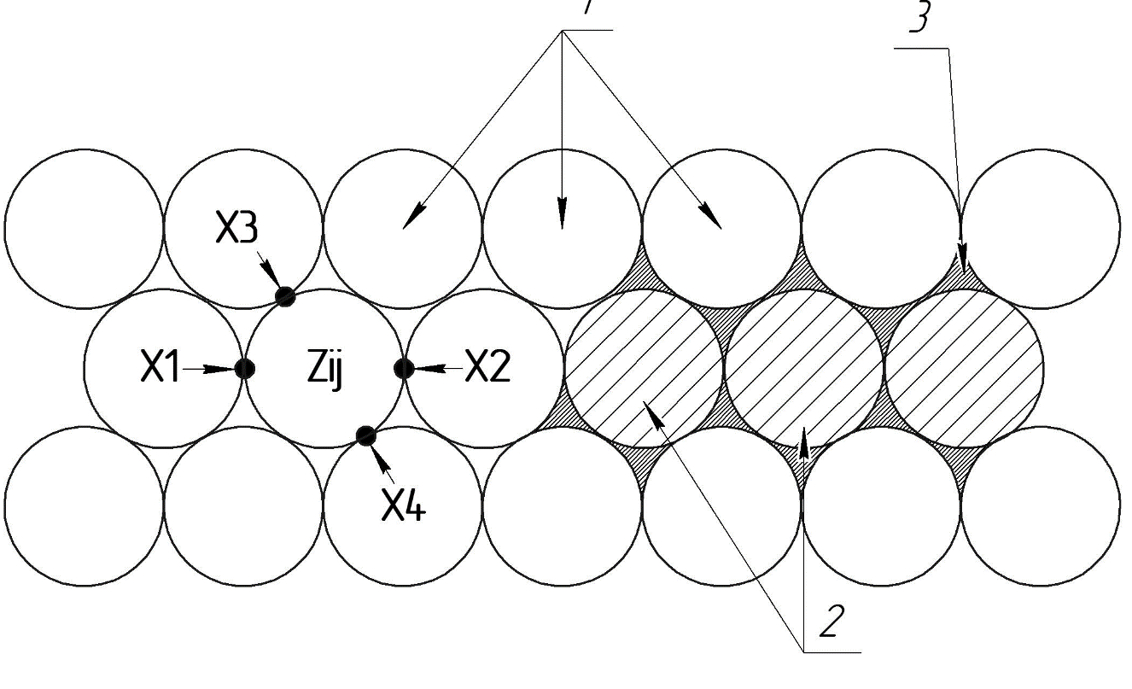

Рисунок 1 – Структурная модель среды

При этом каждая частица геоэлектрического разреза взаимодействует с восьмью соседними, что позволяет свести модель к четырехполюсному взаимодействию, которое полностью описывается тензором четвертого порядка [5].

**Параметры моделируемой геологической среды**

Основными параметрами геологической среды, геоэлектрических разрезов и являющимися базой для построения соответствующих математических моделей геодинамических объектов и процессов, является удельное электрическое сопротивление , диэлектрическая и магнитная проницаемость  и .

Геологическая среда – это сложнейшая композиция из твердой, жидкой и газообразной фазы. Механизм электропроводности однородных сред изучен в физике твердого тела. Различные геологические среды характеризуются разными значениями удельного электрического сопротивления , что и предопределяет возможность применения электромагнитных методов зондирования в системах геодинамического контроля. Контроль над геодинамическими изменениями геологических объектов с помощью электромагнитных методов обусловлен тем, что одна и та же среда может иметь различное удельное сопротивление в зависимости от ее состояния и условий залегания (внутренней структуры, климатических факторов, наличия флюидов, минерализации воды в породах и т.д.) [6].

В таблице 1 приведены средние значения удельных электрических сопротивлений для ряда минералов и пород. Как видно из приведенных данных, сопротивление геологических сред изменяется в довольно широких пределах. Это объясняется тем, что очень немногие минералы обладают электронной проводимостью. Большинство пород проводит электрический ток, благодаря ионной проводимости воды, насыщающих поры и трещины в геологической среде, поэтому их сопротивление очень сильно зависит от минерализации вод, а также от пористости и влажности геологической среды [6,7].

##### Таблица №1 – Удельное сопротивление сред

|  |  |  |  |
| --- | --- | --- | --- |
| Материал | **( Ом-м)** | Материал | **( Ом-м)** |
| Пирит |  | Сланец |  |
| Графит |  | Глина (сухая) |  |
| Соль |  | Галька |  |
| Гранит |  | Песчаник (сух) |  |
| Диабаз |  | Известняк |  |
| Серпентин |  | Нефть |  |
| Мрамор |  | Вода морская |  |
| Габбро |  | Вода дист. |  |

Таким образом, в целом массив геологической среды имеет высокое сопротивления, как более рыхлые и пористые, − более низкие сопротивления. В системах контроля геодинамических объектов верхний слой дает экранирующий эффект, который необходимо учитывать при моделировании и соответственно предусматривать в алгоритмах информационной обработки. Причем для удельного сопротивления верхних слоев геологической среды характерна сильная климатическая зависимость [8].

**Геоэлектрическая модель контроля нефтешламового пролива**

В рамках рассматриваемой 2-D модели, структура аномалии может быть представлена комбинацией наборов сред вдоль слоистости. В данной модели  - электрические параметры приповерхностной аномалии, определяющие передаточные функции слоя, который содержит эту аномалию.

В рассматриваемой модели два верхних слоя определяют тип модели приповерхностных аномальных процессов: двухслойную анизотропную среду, пласт или эллипсоид вращения. С приповерхностными аномальными процессами в виде двухслойных сред приходится иметь дело при изучении геологической среды и организации мониторинга в приповерхностных слоях геологической среды. Аномальные процессы в виде пластов, обусловлены наличием в массиве геологической среды горизонтов и линз пресных и минерализованных вод. Модель типа эллипсоида вращения аппроксимируют объекты искусственного и естественного происхождения с изометрическим сечением [9].

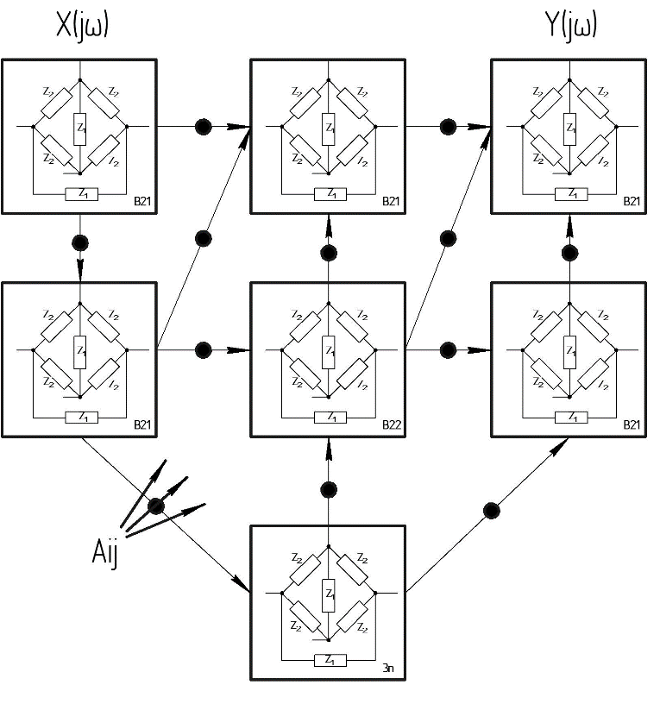

Рисунок 2 - Граф связей геоэлектрической модели аномалии в зоне локального геодинамического контроля

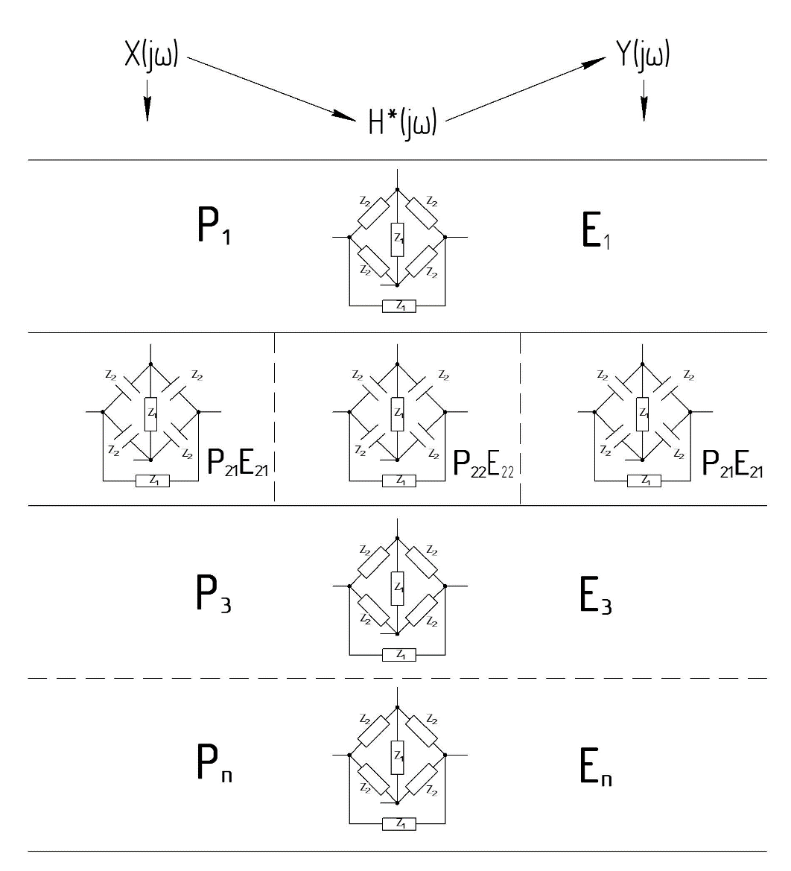

Рисунок 3 – Геоэлектрическая модель аномалии в зоне локального геодинамического контроля

Размерность полинома Гурвица для данного графа связей (рисунок 2) геоэлектрической 2-D модели: . В этом случае коэффициенты модели, являются параметрами, определяемыми в процессе алгоритма построения модели. При этом коэффициент  характеризует пространственные связи между унитарными блоками графа связей, а коэффициент  принимает значения в соответствии с электромагнитными параметрами соответствующего блока:

.

Представление приповерхностных аномальных процессов в виде модели несовершенного диэлектрика, физически реализуемой дискретными электрическими цепями, является исходным для построения модели передаточной функции геоэлектрического разреза в виде эквивалентных дробно-рациональных функций комплексного переменного (3).

**Результаты моделирования**

В ходе моделирования фиксировалась координата , и модель имитации нефтешлама передвигалась по координате, слева на право по полотну моделирования на фиксированной глубине. Для имитации полости использовалась соответствующая модель замещения среды с присущими ей параметрами диэлектрической проницаемости. Для полно точной оценки параметров моделей использовали различные частоты для зондирующего сигнала 0,1 кГц, 1кГц и 10 кГц соответственно. Результаты моделирования представлены на Рисунках 5 и 6.

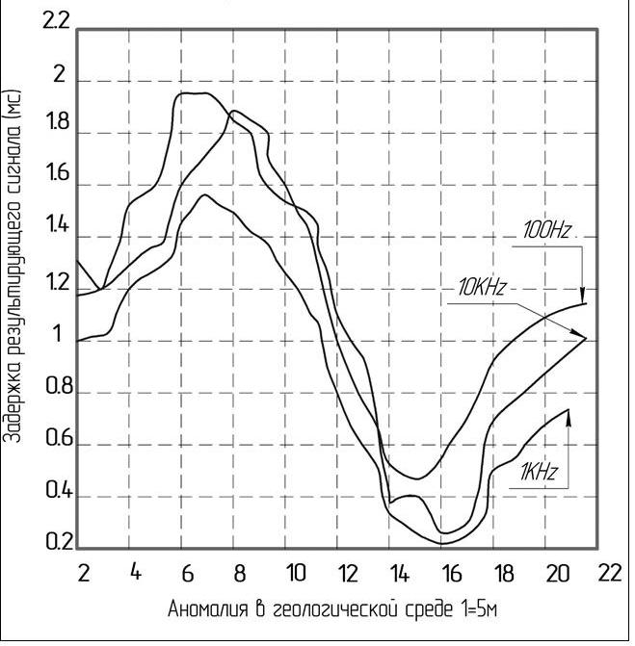

Рисунок 5 – Зависимость сдвига фазы от частоты зондирования и локации предполагаемого загрязнения

**Заключение**

Данные, приведенные в настоящей статье, подтверждают тот факт, что результат выполнения численного моделирования адекватно описывает характеристики расчетных теоретических параметров, представляемого в виде модели грунтового основания, исследуемой на предмет приповерхностных неоднородностей с использованием двухфазной геоэлектрической установки.

На основании вышеописанного, можно сделать вывод, что предложенный в данной статье подход позволяет описать любую структуру геоэлектрического разреза дробной функцией и оперировать при геодинамическом контроле массивами действительных чисел, что облегчает автоматизацию процессов использования теоретических результатов моделирования и интерпретации экспериментальных данных. Кроме того, использование полученных соотношений, упрощает проведение геодинамической оценки вариаций отдельных выделяемых объектов исследования на основе анализа модельных изменений коэффициентов в передаточной функции геоэлектрического разреза [2,8].

Кроме того, разработаны методы оценки чувствительности регистрации неоднородностей в приповерхностных слоях исследуемой среды, отличающиеся выделяемыми аномальными составляющими поля и позволяющие повысить чувствительность при проведении автоматизированного контроля, обоснована методика сеточного моделирования и разработаны базовые модели объектов и процессов, учитывающие влияние фазы и электрических полей.

**Благодарности**

Исследование выполнено при финансовой поддержке РФФИ «Аспиранты» в рамках научного проекта № 19-38-90261

**СПИСОК ЛИТЕРАТУРЫ**

1. Королев В.А. Мониторинг геологической среды. – М.: Изд-во МГУ, 1995.
2. Baknin M.D., Kuzichkin O.R., Grecheneva A.V.,Mikhaleva E.S and Dorofeev N.V. 2019 Application of phase-metric measuring systems for geodynamic control of karst processes // ARPN journal of engineering and applied sciences p 24с.
3. Кузичкин О.Р., Кулигин М.Н., Калинкина Н.Е. Регистрация геодинамики поверхностных неоднородностей при электроразведке эквипотенциальным методом // Методы и средства передачи и обработки информации. Вып.1. – СПб.: Гидрометеоиздат, -2001.- С.107-109.
4. Новицкий Г.П. Комплексирование геофизических методов разведки. Л., «Недра», 1974. 256 с.
5. Смольников В.М., Кукуруза В.Д. Методические особенности геоэлектрических исследований приповерхностных и глубинных неоднородностей. – Киев: Наукова думка,1978.
6. Кузичкин О.Р., Алгоритмы обработки данных в многополюсных электролокационных системах. // Радиотехника, №6 2007 г., стр. 34-37.
7. Kuzichkin O.R., Bykov A.A., Kurilov I.A. 2015 Application of compensation method in geodynamic monitoring. // Applied Mechanic and Materials. Vol. 799-800, p 989-993.
8. Dorofeev N.V., Kuzichkin O.R., Grecheneva A.V., Baknin M.D. 2018. The forecasting of the development of suffosion processes in urban on the basis of the geoelectric modeling by the data of the phasometric system of the geodynamic control // International Journal of Engineering and Technology (UAE) Volume **7**, Issue 4.7 Special Issue 7,
9. Орлова Д.С., Васильевской В.Д. Почвенно-экологический мониторинг и охрана почв: Учеб, пособие -М.: Изд-во МГУ, 1994. 272 с.

**Бакнин Максим Дмитриевич**

Белгородский государственный национальный исследовательский университет, г. Белгород

Аспирант направления подготовки «Информатика и вычислительная техника»

E-mail: [m.baknin@yandex.ru](mailto:m.baknin@yandex.ru)

**Кузичкин Олег Рудольфович**

Белгородский национальный исследовательский университет, г. Белгород д.т.н., профессор, институт инженерных технологий и естественных наук

E-mail: [Kuzlchkin@bsu.edu.ru](mailto:Kuzlchkin@bsu.edu.ru)

**Суржик Дмитрий Игоревич**

Муромский институт (филиала) федерального государственного бюджетного образовательного учреждения высшего образования «Владимирский государственный университет имени Александра Григорьевича и Николая Григорьевича Столетовых», г.

к.т.н., доцент кафедры «Управление и контроль в технических системах»

E-mail: [arzerum@mail.ru](mailto:arzerum@mail.ru)

**Васильев Глеб Сергеевич**

Белгородский национальный исследовательский университет, г. Белгород к.т.н., научный сотрудник института инженерных технологий и естественных наук

E-mail: [vasilievgleb@yandex.ru](mailto:vasilievgleb@yandex.ru)